\

**BỘ CÔNG THƯƠNG**

**TRƯỜNG ĐẠI HỌC CÔNG NGHIỆP TP.HCM**

**KHOA CÔNG NGHỆ THÔNG TIN**

Đề tài: Hệ thống tái chế điện tử cũ

Sinh viên thực hiện:

-Nguyễn Đặng Thảo Vy – 20051071

-Nguyễn Tấn Tài – 20064571

-Nguyễn Trí Phong - 20056851

Lớp: DHKTPM16FTT

GV: Võ Văn Hải

TP.Hồ Chí Minh – Ngày 12 Tháng 5 Năm 2024

Mục lục

Chương I: Giới thiệu tổng quan: 2

Chương II: Các công nghệ liên quan 3

1. Ngôn ngữ phát triển ứng dụng 4

1.1 Ngôn ngữ lập trình java: 4

**2. Những framework hỗ trợ phát triển ứng dụng** 4

**2.1** **Framework Spring Boot :** 4

*Hình 2.2.2 Kiến trúc của luồng hoạt động của Spring Boot* 4

2.2 React.js: 4

**2.3 Node. js:** 5

3. Kiến trúc phần mềm 5

**3.1 Kiến trúc Service-Based Architecture:** 5

**Chương III: Phân tích ứng dụng** 8

**1.** **Sơ đồ class:** 8

**2.** **Sơ đồ use case:** 8

**3.** **Sơ đồ Activity:** 9

**3.1. UC001_Đăng ký:** 9

**3.2. UC002_Đăng nhập:** 11

**3.3 UC003_Đăng ký tái chế:** 13

**3.4 UC004_Thông tin định giá:** 15

**3.5 UC005_Xem chi tiết:** 16

**3.6 UC006_Theo dõi trạng thái và tiến độ tái chế** 17

**3.7 UC007_Tiếp nhận yêu cầu tái chế** 18

**3.8 UC008_Xem danh sách báo cáo tái chế** 19

**3.9 UC009_Xem chi tiết báo cáo tái chế** 20

**3.10 UC0010_Xem danh sách báo cáo định giá** 22

**3.11 UC0011_Xem chi tiết báo cáo định giá** 23

**3.12 UC0012_Xóa báo cáo tái chế** 24

**3.13 UC0013_Xóa báo cáo định giá** 27

**3.14 UC0014_Xem danh sách nhân viên** 29

**3.15 UC0015_Xem chi tiết nhân viên** 29

**3.16 UC0016_Xóa Nhân viên** 31

**3.17 UC0017_Thêm Nhân viên** 33

**3.18 UC0018_Sửa thông tin nhân viên** 35

**3.19 UC0019_Xem danh sách khách hàng** 37

**3.20 UC0020_Xem chi tiết khách hàng** 38

**3.21 UC0021_Kiểm tra tình trạng điện thoại** 39

**3.22 UC0022_Xử lý thanh toán** 41

**3.23 UC0023_Báo cáo định giá** 43

**3.24 UC0024_Báo cáo trạng thái của điện thoại và tiến độ tái chế** 45

**3.25 UC0025_Xóa báo cáo tái chế** 46

**3.26 UC0026_Tạo báo cáo** 48

**3.27 UC0027_Sửa báo cáo tái chế** 50

**4. Giao diện đồ họa** 53

**4.1. Giao diện đăng nhập** 53

**4.2. Giao diện đăng ký** 54

**4.3. Giao diện lựa chọn sử dụng dịch vụ** 55

**4.4. Giao diện Home** 56

**4.5. Giao diện dịch vụ tái chế** 57

**4.6. Giao diện dịch vụ định giá** 59

**4.7. Giao diện chi tiết sản phẩm** 60

**4.8. Giao diện danh sách nhân viên** 61

**4.9. Giao diện thêm nhân viên** 62

**4.10. Giao diện xóa nhân viên** 63

Chương I: Giới thiệu tổng quan:

Trong bối cảnh phát triển nhanh chóng của công nghệ và nhu cầu sử dụng điện thoại di động ngày càng tăng, vấn đề xử lý rác thải điện tử trở nên cấp bách hơn bao giờ hết. Điện thoại di động, với vòng đời sử dụng ngắn và tốc độ thay thế cao, đã trở thành một nguồn rác thải điện tử khổng lồ. Mỗi năm, hàng triệu điện thoại bị thải bỏ, tạo ra một lượng lớn chất thải gây hại cho môi trường và sức khỏe con người.

Hệ thống tái chế điện thoại ra đời như một giải pháp hiệu quả nhằm giải quyết những vấn đề trên. Không chỉ giúp giảm thiểu rác thải, tái chế điện thoại còn góp phần tiết kiệm tài nguyên thiên nhiên, giảm áp lực lên các bãi chôn lấp, và hạn chế ô nhiễm môi trường. Quá trình tái chế bao gồm việc thu gom, phân loại, tháo rời, và xử lý các linh kiện, giúp thu hồi các vật liệu có giá trị và xử lý an toàn các chất độc hại.

Đề tài "Hệ Thống Tái Chế Điện Thoại" nhằm mục đích nghiên cứu và đề xuất các giải pháp cải thiện quy trình tái chế, nâng cao hiệu quả sử dụng tài nguyên và giảm thiểu tác động tiêu cực lên môi trường. Chúng tôi sẽ xem xét các công nghệ hiện đại, các chính sách hỗ trợ từ phía chính phủ, cũng như các biện pháp nâng cao nhận thức cộng đồng về tầm quan trọng của việc tái chế điện thoại.

Thông qua nghiên cứu này, chúng tôi mong muốn góp phần xây dựng một hệ thống tái chế điện thoại hiệu quả và bền vững, không chỉ đáp ứng nhu cầu hiện tại mà còn tạo tiền đề cho sự phát triển bền vững trong tương lai.

Chương II: Các công nghệ liên quan

1. Ngôn ngữ phát triển ứng dụng

1.1 Ngôn ngữ lập trình java:

Java là ngôn ngữ lập trình hướng đối tượng đang được duy trì và phát triển bởi Oracle. Java được sử dụng trong phát triển phần mềm ứng dụng desktop, website, game hay ứng dụng trên các thiết bị di động. Java cũng là một ngôn ngữ cho phép phát triển các ứng dụng chạy trên mọi nền tảng. Hiện nay, đội ngũ phát triển ứng ụng dùng ngôn ngữ Java ngày càng hùng hậu. Đội ngũ này cũng cung cấp một tập hợp các chương trình giúp lập trình viên phát triển và chạy các ứng dụng một cách hiệu quả. Java được tổ chức bao gồm một công cụ thực thi, một trình biên dịch và một bộ thư viện. James Gosling đã phát triển nền tảng Java tại Sun Microsystems và tập đoàn Oracle sau đó đã mua lại nó và phát triển đến ngày hôm nay

## **2. Những framework hỗ trợ phát triển ứng dụng**

### **2.1** **Framework Spring Boot :**

Spring Boot là khuôn mẫu (framework) phát triển dựa trên ngôn ngữ Java trong hệ sinh thái Spring framework . Nó giúp cho các lập trình viên đơn giản hóa quá trình lập trình một ứng dụng với Spring. Trong Spring Boot, người lập trình chỉ tập trung vào việc phát triển các nghiệp vụ cho ứng dụng mà không quan tâm nhiều về kiến trúc và mã nguồn của ứng dụng. Một kiến trúc webserver xây dựng dựa trên spring boot gồm các thành phần cơ bản như sau: Repository Class Extending, Service Layer, Model, Controller.

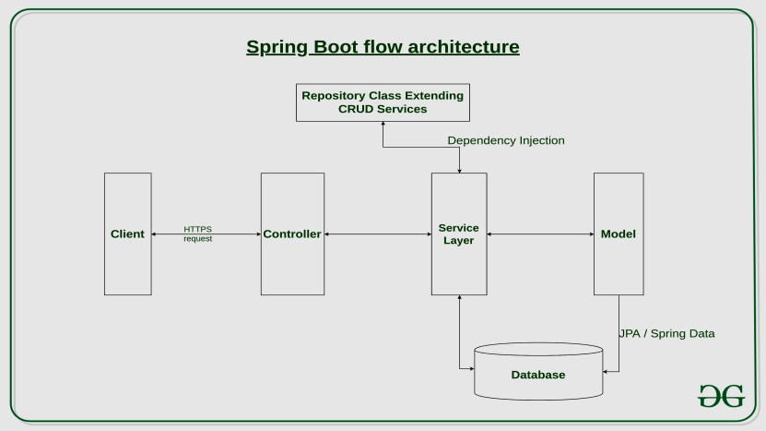

*Hình 2.2.2 Kiến trúc của luồng hoạt động của Spring Boot*

2.2 React.js:

React JS, hay đơn giản là React, là một thư viện JavaScript mã nguồn mở được phát triển bởi Facebook để xây dựng giao diện người dùng, đặc biệt là cho các ứng dụng web đơn trang (single-page applications). React cho phép các nhà phát triển tạo ra các thành phần UI có thể tái sử dụng, dễ dàng quản lý và tối ưu hóa hiệu suất.

### **2.3 Node. js:**

Node JS là một môi trường máy chủ thực thi Javascript mã nguồn mở, hoạt động trên nhiều nền tảng như Windows, MacOS, Linux...NodeJs là 1 công nghệ có cộng đồng hỗ trợ và phát triển lớn mạnh. Năm 2019 Node JS bổ sung thêm được hơn 50% số lượng lập trình viên sử dụng trên thế giới. Đến nay vẫn chiếm vị thế là công nghệ được ưa chuộng và sử dụng nhiều nhất [11]. NodeJS không cần phải cấu hình phức tạp, xây dựng dựa trên Javascript, cho nên NodeJ S được nhiều lập trình viên ưa chuộng bởi tính đơn giản và tiện dụng của nó. Node JS được sử dụng làm webserver, làm môi trường phát triển web (ReactJS), ứng dụng di động (React Native),…Webserver được phát triển bằng Node JS có hiệu năng, tốc độ xử lý cao nhưng vẫn có khả năng bảo trì nâng cấp tốt.

3. Kiến trúc phần mềm

### **3.1 Kiến trúc Service-Based Architecture:**

Service-Based Architecture (Kiến trúc dựa trên dịch vụ) là một phong cách kiến trúc trong đó các chức năng của hệ thống được chia thành các dịch vụ nhỏ, độc lập, mỗi dịch vụ thực hiện một nhiệm vụ cụ thể. Dưới đây là mô tả chi tiết về kiến trúc Service-Based Architecture của hệ thống tái chế điện thoại.

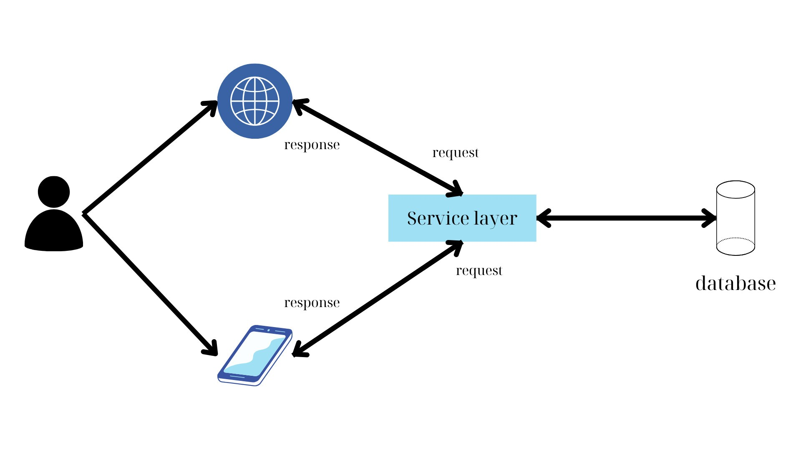

*Hình 3.1.1 Mô hình Service-Based Architecture của hệ thống tái chế điện thoại*

Trong đó, React js tạo giao diện trên web, phục vụ các chứng năng như:

* Khách hàng:
* Dịch vụ định giá:
* Thông tin định giá
* Dịch vụ tiếp nhận thiết bị:
* Đăng ký tái chế
* Theo dõi trạng thái và tiến độ tái chế
* Nhân viên:
* Dịch vụ xử lý tái chế:
* Báo cáo trạng tháu và tiến độ tái chế
* Dịch vụ tiếp nhận thiết bị tái chế:
* Kiểm tra điện thoại
* Yêu cầu tái chế
* Dịch vụ định giá:
* Báo cáo định giá
* Xử lý thanh toán
* Quản lý:
* Dịch vụ báo cáo:
* Xem báo cáo quá trình tái chế
* Xem báo cáo định giá
* Dịch vụ quản lý:
* Xem danh sách nhân viên
* Xem danh sách khách hàng

Spring Boot chịu trách nhiệm tạo ra các API, xử lý các request. SQLServer dùng lưu trữ dữ liệu của toàn hệ thống như dữ liệu

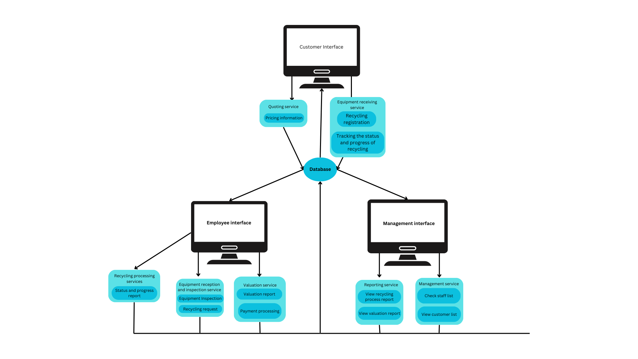*Hình 3.1.2 Kiến trúc Service-Based Architecture của hệ thống tái chế điện thoại*

# **Chương III: Phân tích ứng dụng**

1. **Sơ đồ class:**

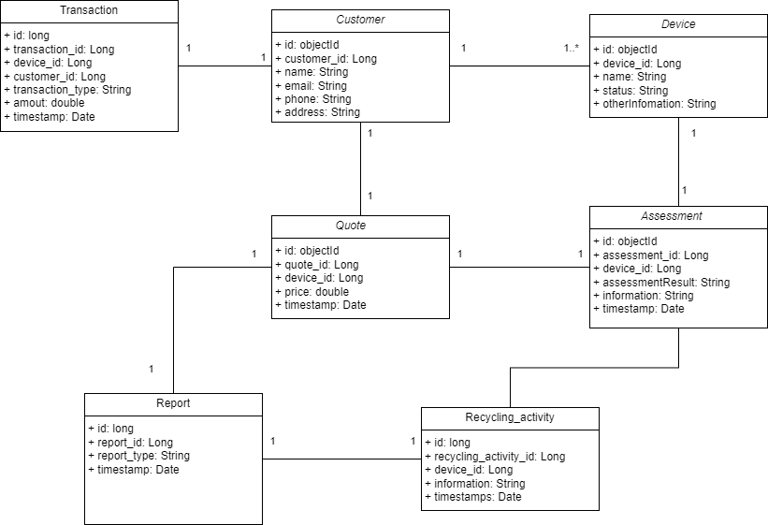

1. **Sơ đồ use case:**

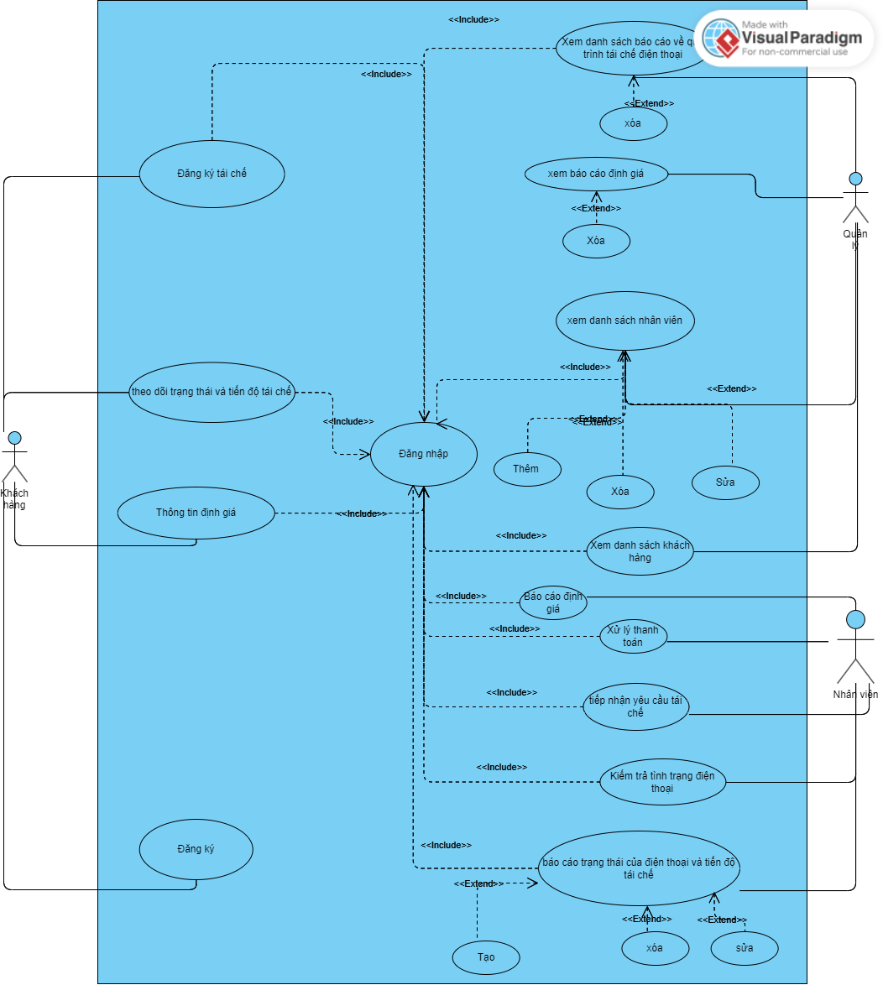

1. **Sơ đồ Activity:**

**3.1. UC001_Đăng ký:**

**3.1.1. Mô tả UC001**

|  |  |  |
| --- | --- | --- |
| **Use case: Đăng ký** | | |
| Mục đích: | Giúp Khách hàng có thể tạo tài khoản | |
| Mô tả: | Use case mô tả các bước đăng ký tài khoản | |
| Tác nhân: | Khách hàng | |
| Điềukiện trước: |  | |
| Điều kiện sau: | Nếu đăng ký thành công thì thông tin tài khoản sẽ được lưu trữ và chuyển sang giao diện đăng nhập. | |
| Luồng sự kiện chính (Basic flows): | | |
| Actor | | System |
| 1.Khách hàng vô trang web | |  |
|  | | 2.Hệ thống hiện giao diện đăng nhập/ đăng ký. |
| 3.Khách hàng bấm đăng ký | |  |
|  | | 4.Hệ thống hiển thị giao diện đăng ký |
| 5. Khách hàng nhập thông tin rồi bấm đăng ký | |  |
|  | | 6.Hệ thống kiểm tra thông tin khách hàng nhập |
|  | | 7.Hệ thống thông báo đăng ký thành công |
|  | | 8.Hệ thống chuyển qua giao diện đăng nhập |
| Luồng sự kiện phụ (Alternative Flows): | | |
|  | | 6.1 Hệ thống thông báo nhập thiếu hoặc sai thông tin |
|  | | 6.2.Hệ thống quay lại bước 2 |

**3.1.2. Sơ đồ Activity:**

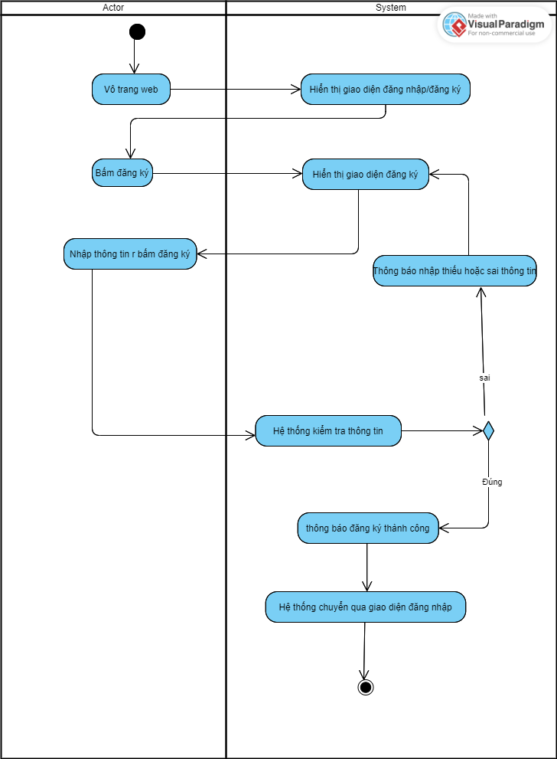

**3.2. UC002_Đăng nhập:**

**3.2.1. Mô tả UC002:**

|  |  |  |  |
| --- | --- | --- | --- |
| **Use case: Đăng nhập** | | | |
| Mục đích: | Giúp khách hàng, nhân viên đăng nhập vào web | | |
| Mô tả: | Use case mô tả các bước đăng nhập | | |
| Tác nhân: | Khách hàng, Nhân viên | | |
| Điềukiện trước: | Phải đăng ký thành công. | | |
| Điều kiện sau: | Đăng nhập thành công và hệ thống web tái chế điện thoại | | |
| Luồng sự kiện chính (Basic flows): | | | |
| Actor | | System | |
| 1. Khách hàng, nhân viên vào hệ thống web | |  | |
|  | | 2.Hệ thống hiện thị giao diện đăng nhập | |
| 3.Khách hàng, nhân viên đăng nhập bao gồm:số điện thoại, mật khẩu | |  | |
|  | | 4.Hệ thống kiểm tra thông tin đăng nhập | |
|  | | 5.Hệ thống thông báo đăng nhập thành công | |
|  | | 6.Hệ thống hiển thị giao diện chính | |
| Luồng sự kiện phụ (Alternative Flows): | | | |
|  | | | 4.1 Hệ thống thông báo “Thông tin đăng nhập không hợp lệ” |
|  | | | 4.2 Hệ thống quay lại bước 2 |

**3.2.2 Sơ đồ Activity:**

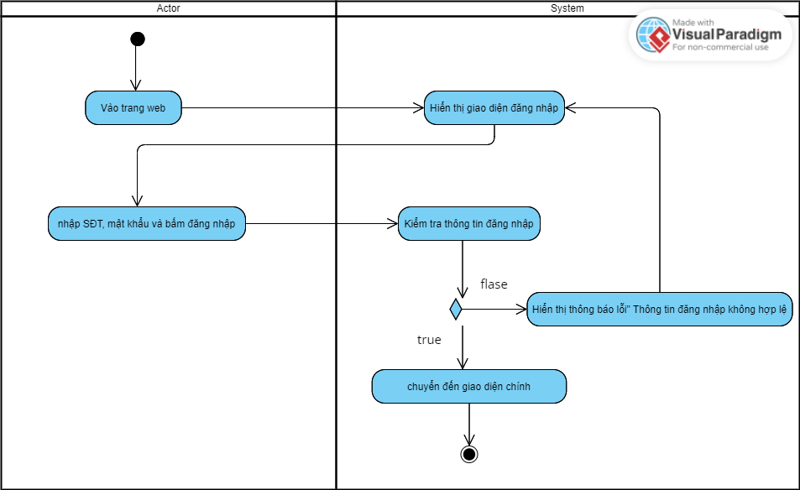

**3.3 UC003_Đăng ký tái chế:**

**3.3.1 Mô tả UC003**

|  |  |  |  |
| --- | --- | --- | --- |
| **Use case: Đăng ký tái chế** | | | |
| Mục đích: | Giúp Khách hàng điền thông tin, tình trạng của điện thoại cần tài chế | | |
| Mô tả: | Use case mô tả các bước đăng ký tái chế | | |
| Tác nhân: | Khách hàng | | |
| Điềukiện trước: | Phải đăng nhập thành công | | |
| Điều kiện sau: | Hệ thống hiện thị thông báo “đăng ký tái chế thành công” | | |
| Luồng sự kiện chính (Basic flows): | | | |
| Actor | | | System |
| 1. Khách hàng chọn chức năng đăng ký tái chế | | |  |
|  | | | 2.Hệ thống hiện thị giao diện đăng ký tái chế |
| 3.Khách hàng nhập trạng thái của điện thoại bao gồm:  - Tình trạng vật lý: màn hình, vỏ ngoài, các nút bấm  - Tình trạnh phần cứng: Pin, camera, loa, cảm biến, mạng  - Tình trạng phần mềm: hệ điều hành, hiệu suất  - Thông tin khác: tên điện thoại, cấu hình  - Hình ảnh điện thoại  và nhấn gửi | | |  |
|  | | | 4.Hệ thống kiểm tra thông tin khách hàng cung cấp |
|  | | | 5.Hệ thống thông báo “Bạn đăng ký tài chế thành công! Hãy đợi hệ thống xác thực” |
| Luồng sự kiện phụ (Alternative Flows): | | | |
| 3.1 Khách hàng bấm “Hủy” | |  | |
|  | | 3.2 Hệ thống thông báo “Hủy tái chế” | |
|  | | 3.2 Hệ thống quay lại bước 2 | |
|  | | 4.1 Hệ thống thông báo thông tin khách hàng nhập thiếu hoặc sai | |
|  | | 4.2 Hệ thống trở về bước 2 | |

**3.3.2 Sơ đồ Activity:**

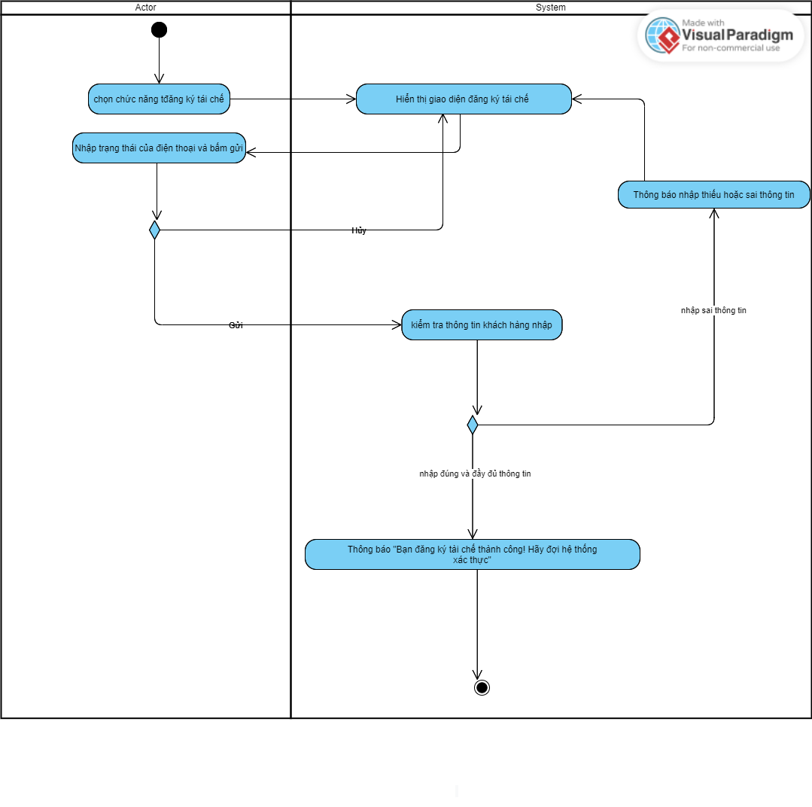

**3.4 UC004_Thông tin định giá:**

**3.4.3. Mô tả UC004:**

|  |  |  |
| --- | --- | --- |
| **Use case: Thông tin định giá** | | |
| Mục đích: | Giúp khách hàng xem được thông tin và giá tiền của điện thoại | |
| Mô tả: | Use case mô tả các bước xem thông tin định giá | |
| Tác nhân: | Khách hàng | |
| Điềukiện trước: | Phải điền tiếp nhận yêu cầu tái chế thành công. | |
| Điều kiện sau: | Hệ thống hiển thi chi tiết đơn hàng và giá tiền | |
| Luồng sự kiện chính (Basic flows): | | |
| Actor | | System |
| 1. Khách hàng chọn chức năng thông tin định giá | |  |
|  | | 2.Hệ thống hiện thị giao diện thông tin định giá |

**3.4.2 Sơ đồ Activity:**

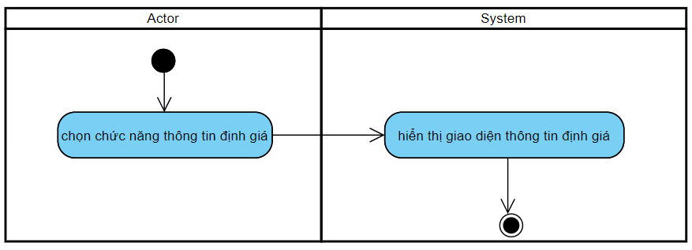

**3.5 UC005_Xem chi tiết:**

**3.5.3. Mô tả UC005:**

|  |  |  |
| --- | --- | --- |
| **Use case: Xem chi tiết** | | |
| Mục đích: | Giúp khách hàng xem được thông tin và giá tiền chi tiết của điện thoại | |
| Mô tả: | Use case mô tả các bước xem chi tiết | |
| Tác nhân: | Khách hàng | |
| Điềukiện trước: | Phải đăng ký tái chế thành công và gửi điện thoại. | |
| Điều kiện sau: | Hệ thống hiển thi chi tiết đơn hàng và giá tiền | |
| Luồng sự kiện chính (Basic flows): | | |
| Actor | | System |
| 1. Khách hàng chọn chức năng thông tin định giá | |  |
|  | | 2.Hệ thống hiện thị giao diện thông tin định giá |
| 3.Khách hàng chọn xem chi tiết | |  |
|  | | 4.Hệ thống hiển thị thông tin chi tiết |

**3.5.2 Sơ đồ Activity:**

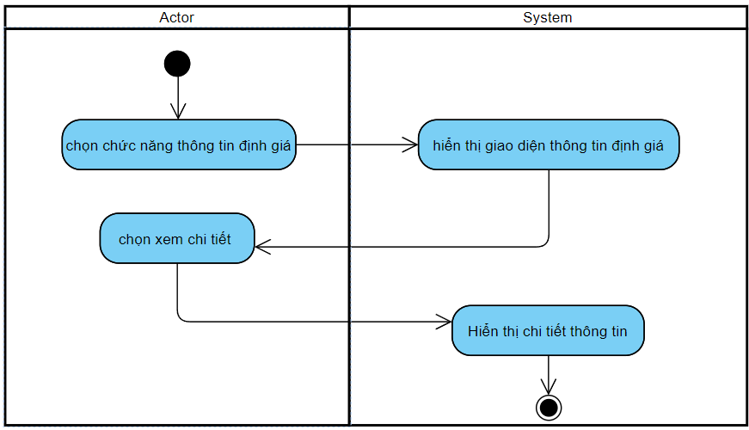

### **3.6 UC006_Theo dõi trạng thái và tiến độ tái chế**

**3.6.1 Mô tả UC006**

|  |  |  |
| --- | --- | --- |
| **Use case: Theo dõi trạng thái và tiến độ tái chế** | | |
| Mục đích: | Giúp khách hàng theo dõi tình trạng của điện thoại và tiến độ tái chế | |
| Mô tả: | Use case mô tả các bước theo dõi tình trạng của điện thoại trong quá trình tái chế | |
| Tác nhân: | Khách hàng | |
| Điềukiện trước: | Phải gửi điện thoại thành công. | |
| Điều kiện sau: | Hệ thống báo “Thành công” | |
| Luồng sự kiện chính (Basic flows): | | |
| Actor | | System |
| 1. Khách hàng chọn chức năng theo dõi trạng thái và tiến độ tái chế | |  |
|  | | 2.Hệ thống hiện thị giao diện theo dõi trạng thái và tiến độ tái chế |

**3.6.2 Sơ đồ Activity:**

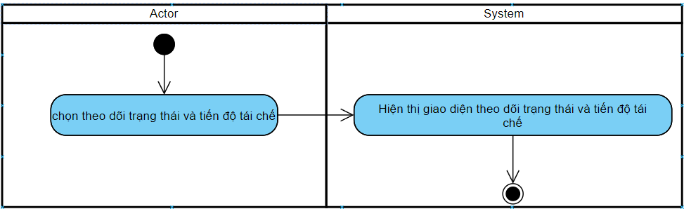

### **3.7 UC007_Tiếp nhận yêu cầu tái chế**

**3.7.1 Mô tả UC006**

|  |  |  |
| --- | --- | --- |
| **Use case: Tiếp nhận yêu cầu tái chế** | | |
| Mục đích: | Giúp nhân viên Tiếp nhận yêu cầu tái chế | |
| Mô tả: | Use case mô tả các bước Tiếp nhận yêu cầu tái chế | |
| Tác nhân: | Nhân viên | |
| Điềukiện trước: | Phải gửi điện thoại thành công. | |
| Điều kiện sau: | Hệ thống báo “Thành công” | |
| Luồng sự kiện chính (Basic flows): | | |
| Actor | | System |
| 1.Nhân viên chọn chức năng Tiếp nhận yêu cầu tái chế | |  |
|  | | 2.Hệ thống hiện thị giao diện Tiếp nhận yêu cầu tái chế |
| 3.Nhân viên xác nhận yêu cầu | |  |
|  | | 4.Hệ thống thông báo “Xác nhận thành công” |

**3.7.2 Sơ đồ activity:**

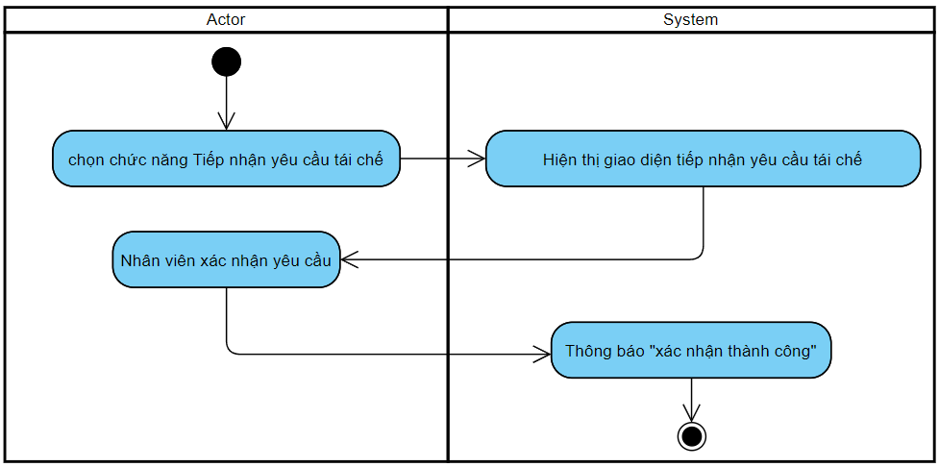

### **3.8 UC008_Xem danh sách báo cáo tái chế**

**3.8.1 Mô tả UC008**

|  |  |  |
| --- | --- | --- |
| **Use case: Xem danh sách báo cáo tái chế** | | |
| Mục đích: | Giúp quản lý xem được danh sách báo cáo về quá trình tái chế điện thoại | |
| Mô tả: | Use case mô tả các bước xem danh sách | |
| Tác nhân: | Quản lý | |
| Điềukiện trước: | Phải đăng nhập thành công. | |
| Điều kiện sau: | Hệ thống hiển thị danh sách báo cáo | |
| Luồng sự kiện chính (Basic flows): | | |
| Actor | | System |
| 1. Quản lý chọn chức năng xem danh sách báo cáo tái chế | |  |
|  | | 2.Hệ thống hiện thị giao diện danh sách báo cáo |

**3.8.2 Sơ đồ Activity**

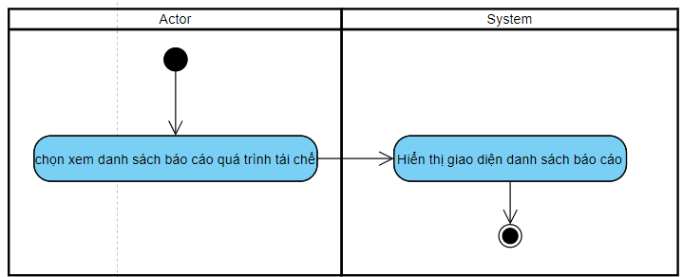

### **3.9 UC009_Xem chi tiết báo cáo tái chế**

**3.9.1 Mô tả UC009**

|  |  |  |
| --- | --- | --- |
| **Use case: Xem chi tiết báo cáo tái chế** | | |
| Mục đích: | Giúp quản lý xem được chi tiết báo cáo về quá trình tái chế điện thoại | |
| Mô tả: | Use case mô tả các bước xem chi tiết báo cáo | |
| Tác nhân: | Quản lý | |
| Điềukiện trước: | Phải đăng nhập thành công. | |
| Điều kiện sau: | Hệ thống hiển thị chi tiết báo cáo | |
| Luồng sự kiện chính (Basic flows): | | |
| Actor | | System |
| 1. Quản lý chọn chức năng xem danh sách báo cáo tái chế | |  |
|  | | 2.Hệ thống hiện thị giao diện danh sách báo cáo |
| 3.Quản lý chọn báo cáo cần xem chi tiết | |  |
|  | | 4.Hệ thống hiển thị chi tiết báo cáo |

**3.9.2 Sơ đồ Activity**

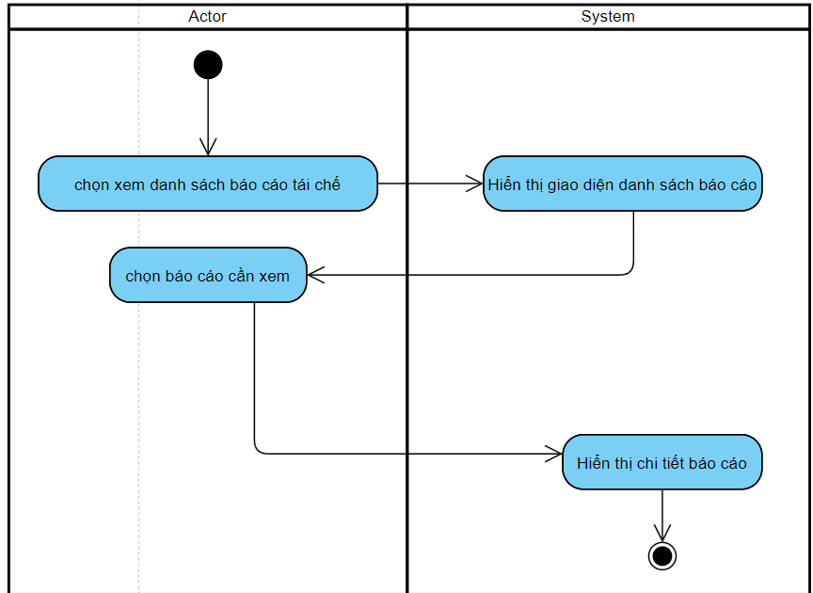

### **3.10 UC0010_Xem danh sách báo cáo định giá**

**3.10.1 Mô tả UC0010**

|  |  |  |
| --- | --- | --- |
| **Use case: Xem danh sách báo cáo định giá** | | |
| Mục đích: | Giúp quản lý xem được danh sách các báo cáo định giá | |
| Mô tả: | Use case mô tả các bước xem danh sách báo cáo định giá | |
| Tác nhân: | Quản lý | |
| Điềukiện trước: | Phải đăng nhập thành công. | |
| Điều kiện sau: | Hệ thống hiển thị danh sách báo cáo | |
| Luồng sự kiện chính (Basic flows): | | |
| Actor | | System |
| 1.Quản lý chọn chức năng xem danh sách báo cáo định giá | |  |
|  | | 2.Hệ thống hiện thị giao diện danh sách báo cáo định giá |

**3.10.2 Sơ đồ Activity**

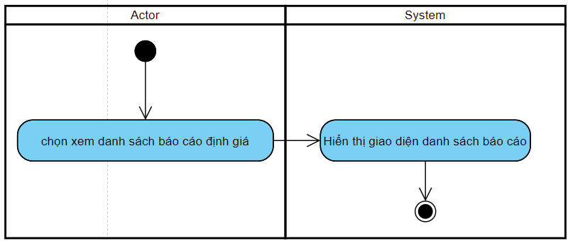

### **3.11 UC0011_Xem chi tiết báo cáo định giá**

**3.11.1 Mô tả UC0011**

|  |  |  |
| --- | --- | --- |
| **Use case: Xem chi tiết báo cáo định giá** | | |
| Mục đích: | Giúp quản lý xem được chi tiết báo cáo định giá | |
| Mô tả: | Use case mô tả các bước xem chi tiết báo cáo | |
| Tác nhân: | Quản lý | |
| Điềukiện trước: | Phải đăng nhập thành công. | |
| Điều kiện sau: | Hệ thống hiển thị chi tiết báo cáo | |
| Luồng sự kiện chính (Basic flows): | | |
| Actor | | System |
| 1. Quản lý chọn chức năng xem danh sách báo cáo định giá | |  |
|  | | 2.Hệ thống hiện thị giao diện danh sách báo cáo |
| 3.Quản lý chọn báo cáo cần xem chi tiết | |  |
|  | | 4.Hệ thống hiển thị chi tiết báo cáo |

**3.11.2 Sơ đồ Activity**

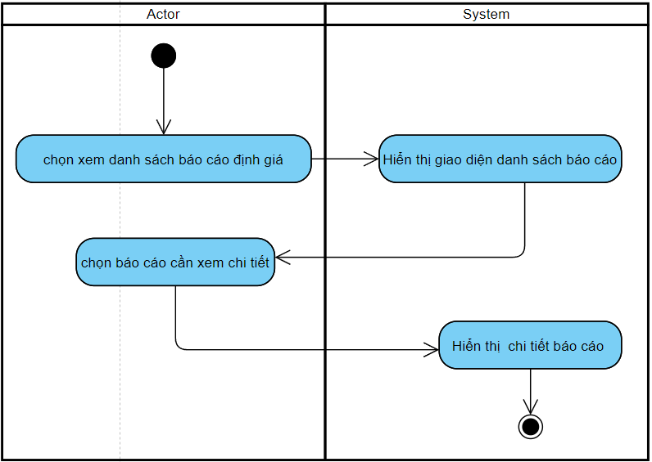

### **3.12 UC0012_Xóa báo cáo tái chế**

**3.12.1 Mô tả UC0012**

|  |  |  |
| --- | --- | --- |
| **Use case: Xóa báo cáo về quá trình tái chế** | | |
| Mục đích: | Giúp quản lý xóa được báo cáo về quá trình tái chế | |
| Mô tả: | Use case mô tả các bước xóa báo về quá trình tái chế | |
| Tác nhân: | Quản lý | |
| Điềukiện trước: | Phải đăng nhập thành công. | |
| Điều kiện sau: | Hệ thống báo “Xóa thành công” | |
| Luồng sự kiện chính (Basic flows): | | |
| Actor | | System |
| 1. Quản lý chọn chức năng xem danh sách báo cáo tái chế | |  |
|  | | 2.Hệ thống hiện thị giao diện danh sách về quá trình tái chế |
| 3. Quản lý chọn báo cáo cần xóa | |  |
|  | | 4.Hệ thống hiển thị chi tiết báo cáo |
| 5.Quản lý bấm nút xóa | |  |
|  | | 6.Hệ thống gửi xác nhận “Bạn chắc chắn muốn xóa” |
| 7. Quản lý bấm nút “đồng ý” | |  |
|  | | 8. Hệ thống xóa báo cáo và lưu lại ở cơ sở dữ liệu |
|  | | 9. Hệ thống thông báo “ Xóa thanh công!” |
| Luồng sự kiện phụ (Alternative Flows): | | |
| 7.1 Quản lý bấm nút “Hủy” | |  |
|  | | 7.2 Hệ thống quay về giao diện danh sách báo cáo |

**3.12.2 Sơ đồ Activity**

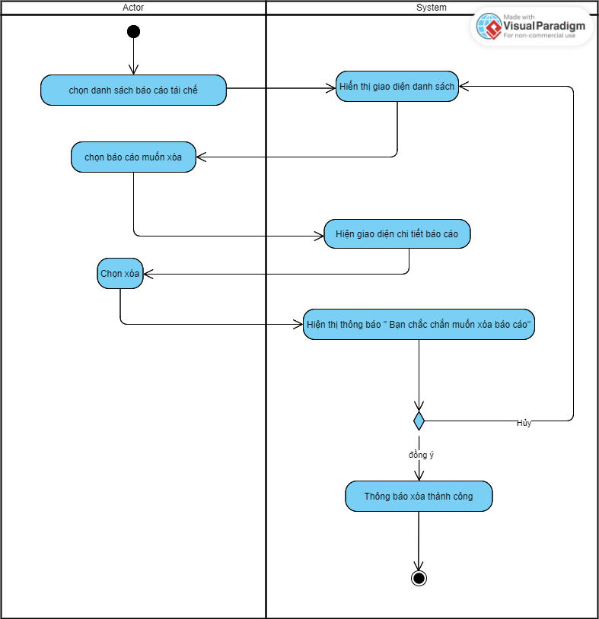

### **3.13 UC0013_Xóa báo cáo định giá**

**3.13.1 Mô tả UC0013**

|  |  |  |
| --- | --- | --- |
| **Use case: Xóa báo cáo định giá** | | |
| Mục đích: | Giúp quản lý xóa được báo cáo định giá | |
| Mô tả: | Use case mô tả các bước xóa báo cáo định giá | |
| Tác nhân: | Quản lý | |
| Điềukiện trước: | Phải đăng nhập thành công. | |
| Điều kiện sau: | Hệ thống báo “Xóa thành công” | |
| Luồng sự kiện chính (Basic flows): | | |
| Actor | | System |
| 1. Quản lý chọn chức năng xem danh sách báo cáo định giá | |  |
|  | | 2.Hệ thống hiện thị giao diện danh sách báo cáo định giá |
| 3. Quản lý chọn báo cáo cần xóa | |  |
|  | | 4.Hệ thống hiển thị chi tiết báo cáo |
| 5.Quản lý bấm nút xóa | |  |
|  | | 6.Hệ thống gửi xác nhận “Bạn chắc chắn muốn xóa” |
| 7. Quản lý bấm nút “đồng ý” | |  |
|  | | 8. Hệ thống xóa báo cáo và lưu lại ở cơ sở dữ liệu |
|  | | 9. Hệ thống thông báo “ Xóa thanh công!” |
| Luồng sự kiện phụ (Alternative Flows): | | |
| 7.1 Quản lý bấm nút “Hủy” | |  |
|  | | 7.2 Hệ thống quay về giao diện danh sách báo cáo |

**3.13.2 Sơ đồ Activity**

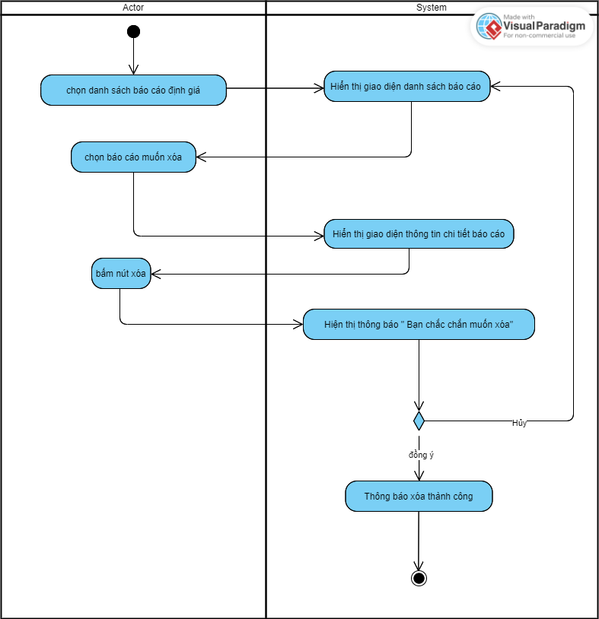

### **3.14 UC0014_Xem danh sách nhân viên**

**3.14.1 Mô tả UC0014**

|  |  |  |
| --- | --- | --- |
| **Use case: Xem danh sách nhân viên** | | |
| Mục đích: | Giúp quản lý xem được danh sách | |
| Mô tả: | Use case mô tả các bước xem danh sách các nhân viên | |
| Tác nhân: | Quản lý | |
| Điềukiện trước: | Phải đăng nhập thành công. | |
| Điều kiện sau: | Hệ thống báo “Thành công” | |
| Luồng sự kiện chính (Basic flows): | | |
| Actor | | System |
| 1. Quản lý chọn chức năng xem danh sách nhân viên | |  |
|  | | 2.Hệ thống hiện thị giao diện danh sách nhân viên |

**3.14.2 Sơ đồ Activity**

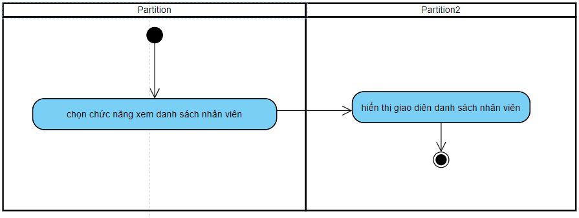

### **3.15 UC0015_Xem chi tiết nhân viên**

**3.15.1 Mô tả UC0015**

|  |  |  |
| --- | --- | --- |
| **Use case: Xem chi tiết nhân viên** | | |
| Mục đích: | Giúp quản lý xem được chi tiết nhân viên | |
| Mô tả: | Use case mô tả các bước xem chi tiết thông tin nhân viên | |
| Tác nhân: | Quản lý | |
| Điềukiện trước: | Phải đăng nhập thành công. | |
| Điều kiện sau: | Hệ thống báo “Thành công” | |
| Luồng sự kiện chính (Basic flows): | | |
| Actor | | System |
| 1. Quản lý chọn chức năng xem danh sách nhân viên | |  |
|  | | 2.Hệ thống hiện thị giao diện danh sách nhân viên |
| 3. Quản lý chọn nhân viên cần xem | |  |
|  | | 4.Hệ thống hiển thị thông tin nhân viên. |

**3.15.2 Sơ đồ Activity**

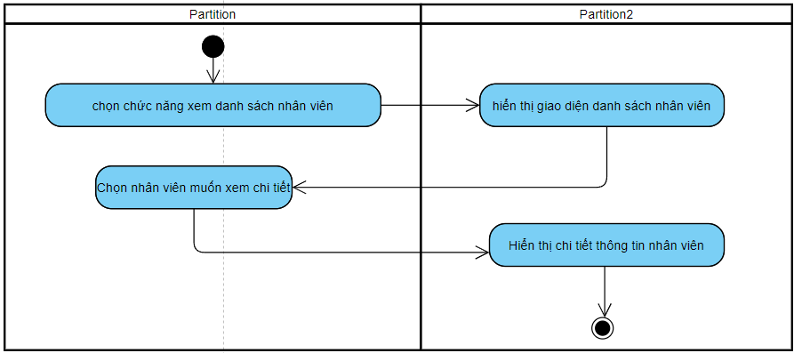

### **3.16 UC0016_Xóa Nhân viên**

**3.16.1 Mô tả UC0016**

|  |  |  |  |
| --- | --- | --- | --- |
| **Use case: Xóa nhân viên** | | | |
| Mục đích: | Giúp quản lý xóa được nhân viên | | |
| Mô tả: | Use case mô tả các bước xóa nhân viên | | |
| Tác nhân: | Quản lý | | |
| Điềukiện trước: | Phải đăng nhập thành công. | | |
| Điều kiện sau: | Hệ thống báo “Xóa thành công!” | | |
| Luồng sự kiện chính (Basic flows): | | | |
| Actor | | System | |
| 1. Quản lý chọn danh sách nhân viên | |  | |
|  | | 2.Hệ thống hiện thị giao diện danh sách nhân viên | |
| 3.Quản lý chọn nhân viên muốn xóa | |  | |
|  | | 4.Hệ thống hiển thị thông tin chi tiết về nhân viên | |
| 5.Quản lý bấm nút xóa | |  | |
|  | | 6. Hệ thống gửi xác nhận “ Bạn chắn chắn xóa!” | |
| 7.Quản lý chọn “ đồng ý xóa” | |  | |
|  | | 8.Hệ thống xóa nhân viên và lưu lại trong cơ sở dữ liệu | |
|  | | 9.Hệ thống thông báo “ Xóa thành công!” | |
| Luồng sự kiện phụ (Alternative Flows): | | | |
| 7.1 Quản lý chọn “Hủy” | | |  |
|  | | | 7.2 Hệ thống quay lại giao diện danh sách nhân viên |

**3.16.2 Sơ đồ Activity**

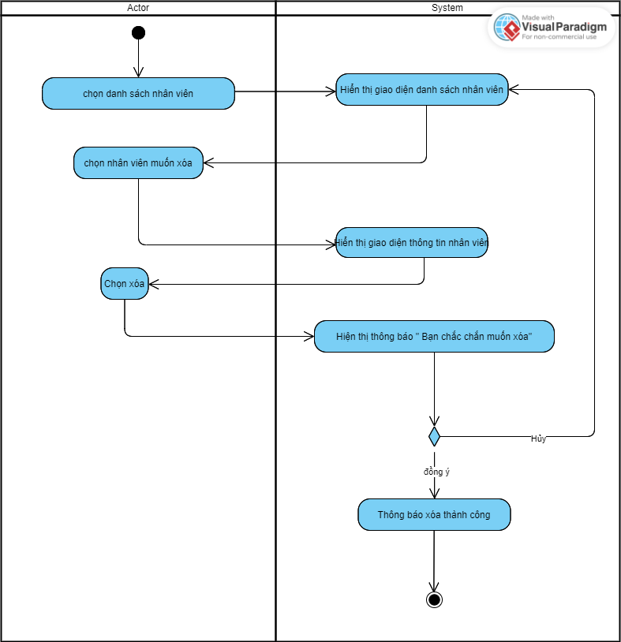

### **3.17 UC0017_Thêm Nhân viên**

**3.17.1 Mô tả UC0017**

|  |  |  |  |
| --- | --- | --- | --- |
| **Use case: Thêm nhân viên** | | | |
| Mục đích: | Giúp quản lý thêm nhân viên vô danh sách nhân viên | | |
| Mô tả: | Use case mô tả các bước thêm nhân viên | | |
| Tác nhân: | Quản lý | | |
| Điềukiện trước: | Phải đăng nhập thành công. | | |
| Điều kiện sau: | Hệ thống báo “Thêm thành công” | | |
| Luồng sự kiện chính (Basic flows): | | | |
| Actor | | System | |
| 1. Quản lý chọn danh sách nhân viên | |  | |
|  | | 2.Hệ thống hiện thị giao diện danh sách nhân viên | |
| 3.Quản lý chọn nút thêm nhân viên | |  | |
|  | | 4.Hệ thống hiển thị giao diện thêm nhân viên | |
| 5. Quản lý nhập thông tin nhân viên và tài khoản , mật khẩu cho nhân viên | |  | |
|  | | 6.Hệ thống kiểm tra thông tin, tài khoản và mật khẩu | |
|  | | 7. Hệ thống lưu thông tin vào cơ sở dữ liệu | |
|  | | 8. Hệ thống thông báo “ Thêm thành công!” | |
| Luồng sự kiện phụ (Alternative Flows): | | | |
|  | | | 6.1 Hệ thống thông báo nhập sai thông tin |
|  | | | 6.2 Hệ thống quay lại bước 4 |

**3.17.2 Sơ đồ Activity**

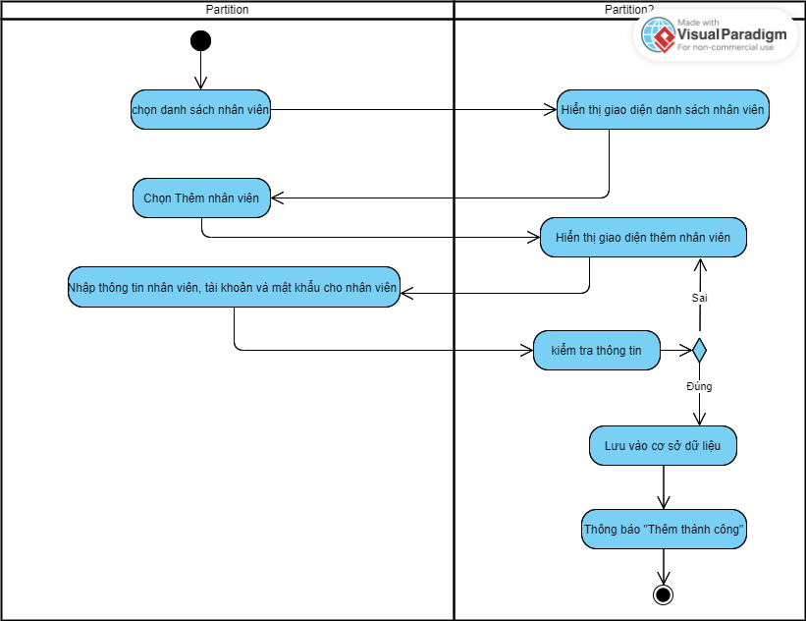

### **3.18 UC0018_Sửa thông tin nhân viên**

**3.18.1 Mô tả UC0018**

|  |  |  |  |
| --- | --- | --- | --- |
| **Use case: Sửa thông tin nhân viên** | | | |
| Mục đích: | Giúp quản lý sửa thông tin của nhân viên | | |
| Mô tả: | Use case mô tả các bước sửa thông tin | | |
| Tác nhân: | Quản lý | | |
| Điềukiện trước: | Phải đăng nhập thành công. | | |
| Điều kiện sau: | Hệ thống báo “Sửa thành công” | | |
| Luồng sự kiện chính (Basic flows): | | | |
| Actor | | System | |
| 1. Quản lý chọn danh sách nhân viên | |  | |
|  | | 2.Hệ thống hiện thị giao diện danh sách nhân viên | |
| 3. Quản lý chọn nhân viên muốn sửa thông tin | |  | |
|  | | 4.Hệ thống hiển thị giao diện thông tin nhân viên | |
| 5. Quản lý sửa thông tin nhân viên và bấm lưu | |  | |
|  | | 6.Hệ thống kiểm tra thông tin | |
|  | | 7. Hệ thống lưu thông tin mới vào cơ sở dữ liệu | |
|  | | 8.Hệ thống thông báo” sửa thành công” | |
| Luồng sự kiện phụ (Alternative Flows): | | | |
|  | | | 6.1 Hệ thống thông báo nhập sai cú pháthông tin |
|  | | | 6.2 Hệ thống quay về bước 4 |

**3.18.2 Sơ đồ Activity**

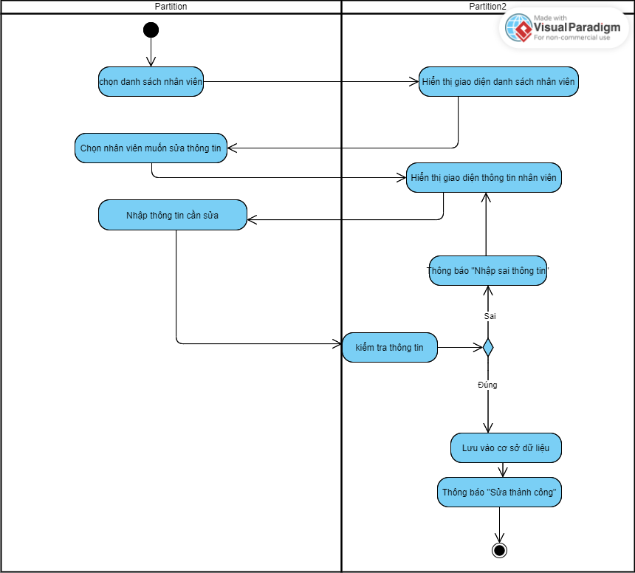

### **3.19 UC0019_Xem danh sách khách hàng**

**3.19.1 Mô tả UC0019**

|  |  |  |
| --- | --- | --- |
| **Use case: Xem danh sách khách hàng** | | |
| Mục đích: | Giúp quản lý xem được danh sách các khách hàng | |
| Mô tả: | Use case mô tả các bước xem danh sách khách hàng | |
| Tác nhân: | Quản lý | |
| Điềukiện trước: | Phải đăng nhập thành công. | |
| Điều kiện sau: | Hệ thống hiển thị danh sách khách hàng | |
| Luồng sự kiện chính (Basic flows): | | |
| Actor | | System |
| 1. Quản lý chọn danh sách khách hàng | |  |
|  | | 2.Hệ thống hiện thị giao diện danh sách khách hàng |

**3.19.2 Sơ đồ Activity**

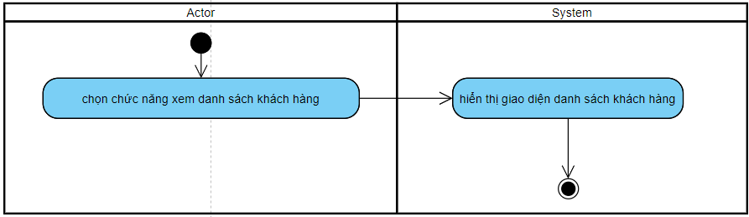

### **3.20 UC0020_Xem chi tiết khách hàng**

**3.20.1 Mô tả UC0020**

|  |  |  |
| --- | --- | --- |
| **Use case: Xem chi tiết khách hàng** | | |
| Mục đích: | Giúp quản lý xem được chi tiết thông tin khách hàng | |
| Mô tả: | Use case mô tả các bước xem chi tiết thông tin khách hàng | |
| Tác nhân: | Quản lý | |
| Điềukiện trước: | Phải đăng nhập thành công. | |
| Điều kiện sau: | Hệ thống hiển thị thông tin khách hàng | |
| Luồng sự kiện chính (Basic flows): | | |
| Actor | | System |
| 1. Quản lý chọn danh sách khách hàng | |  |
|  | | 2.Hệ thống hiện thị giao diện danh sách khách hàng |
| 3.Quản lý chọn khách hàng muốn xem | |  |
|  | | 4.Hệ thống hiện thị giao diện thông tin khách hàng |

**3.20.2 Sơ đồ Activity**

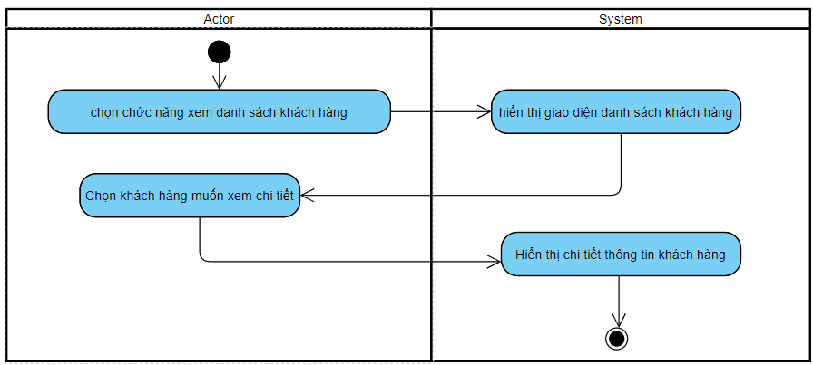

### **3.21 UC0021_Kiểm tra tình trạng điện thoại**

**3.21.1 Mô tả UC0021**

|  |  |  |  |
| --- | --- | --- | --- |
| **Use case: Kiểm tra tình trạng điện thoại** | | | |
| Mục đích: | Giúp nhân viên cập nhật tình trạng, thông tin điện thoại lên hệ thông | | |
| Mô tả: | Use case mô tả các bước kiểm tra tình trạng điện thoại | | |
| Tác nhân: | Nhân viên | | |
| Điềukiện trước: | Phải đăng nhập thành công | | |
| Điều kiện sau: | Hệ thống thông báo kiểm tra thành công | | |
| Luồng sự kiện chính (Basic flows): | | | |
| Actor | | System | |
| 1. Nhân viên chọn chức năng kiểm tra tình trạng điện thoại | |  | |
|  | | 2.Hệ thống hiện thị giao diện kết quả kiểm tra | |
| 3. Nhân viên nhập kết quả kiểm tra, thông tin điện thoại và số tiền | |  | |
| 4. Nhân viên bấm nút lưu | |  | |
|  | | 5.Hệ thống lưu lại thông tin vào cơ sở dữ liệu | |
|  | | 6.Hệ thống thông báo “Lưu thành công” | |
| Luồng sự kiện phụ (Alternative Flows): | | | |
| 4.1 Nhân viên bấm nút “ Hủy” | | |  |
|  | | | 4.2 Hệ thống quay về bước 2 |

**3.21.2 Sơ đồ Activity**

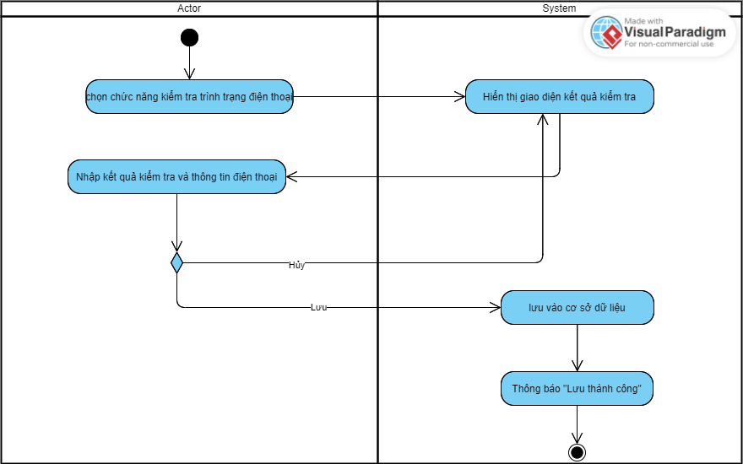

### **3.22 UC0022_Xử lý thanh toán**

**3.22.1 Mô tả UC0022**

|  |  |  |  |
| --- | --- | --- | --- |
| **Use case: Xử lý thanh toán** | | | |
| Mục đích: | Giúp nhân viên Xử lý thanh toán | | |
| Mô tả: | Use case mô tả các bước Xử lý thanh toán | | |
| Tác nhân: | Nhân viên | | |
| Điềukiện trước: | Phải đăng nhập thành công | | |
| Điều kiện sau: | Hệ thống thông báo “Thanh toán thành công” | | |
| Luồng sự kiện chính (Basic flows): | | | |
| Actor | | System | |
| 1. Nhân viên chọn xử lý thanh toán | |  | |
|  | | 2.Hệ thống hiện thị giao diện Thanh toán | |
| 3.Nhân viên kiểm tra thông tin điện thoại và số tiền cần thanh toán | |  | |
| 4. Nhân viên chọn nút “Đã Thanh toán” | |  | |
|  | | 5.Hệ thống lưu thông tin về cơ sở dữ liệu | |
|  | | 6.Hệ thống thông báo “Thanh toán thành công” | |
| Luồng sự kiện phụ (Alternative Flows): | | | |
| 4.1 Nhân viên bấm nút “ Hủy” | | |  |
|  | | | 4.2 Hệ thống quay về bước 2 |

**3.22.2 Sơ đồ Activity**

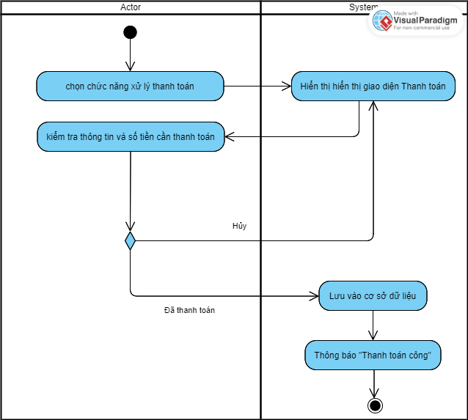

### **3.23 UC0023_Báo cáo định giá**

**3.23.1 Mô tả UC0023**

|  |  |  |  |
| --- | --- | --- | --- |
| **Use case: Cập nhật giá** | | | |
| Mục đích: | Giúp nhân viên tạo báo cáo định giá lên hệ thống | | |
| Mô tả: | Use case mô tả các bước tạo báo cáo | | |
| Tác nhân: | Nhân viên | | |
| Điềukiện trước: | Phải đăng nhập thành công | | |
| Điều kiện sau: | Hệ thống thông báo cập nhật thành công | | |
| Luồng sự kiện chính (Basic flows): | | | |
| Actor | | System | |
| 1. Nhân viên chọn chức năng báo cáo định giá | |  | |
|  | | 2.Hệ thống hiện thị giao diện Tạo báo cáo | |
| 3.Nhân viên điền thông tin điện thoại và giá trị tái chế sau khi kiểm tra trực tiếp | |  | |
| 4. Nhân viên chọn nút lưu | |  | |
|  | | 5.Hệ thống lưu thông tin về cơ sở dữ liệu | |
|  | | 6.Hệ thống thông báo “Tạo báo cáo thành công ” | |
| Luồng sự kiện phụ (Alternative Flows): | | | |
| 4.1 Nhân viên bấm nút “ Hủy” | | |  |
|  | | | 4.2 Hệ thống quay về bước 2 |

**3.23.2 Sơ đồ Activity**

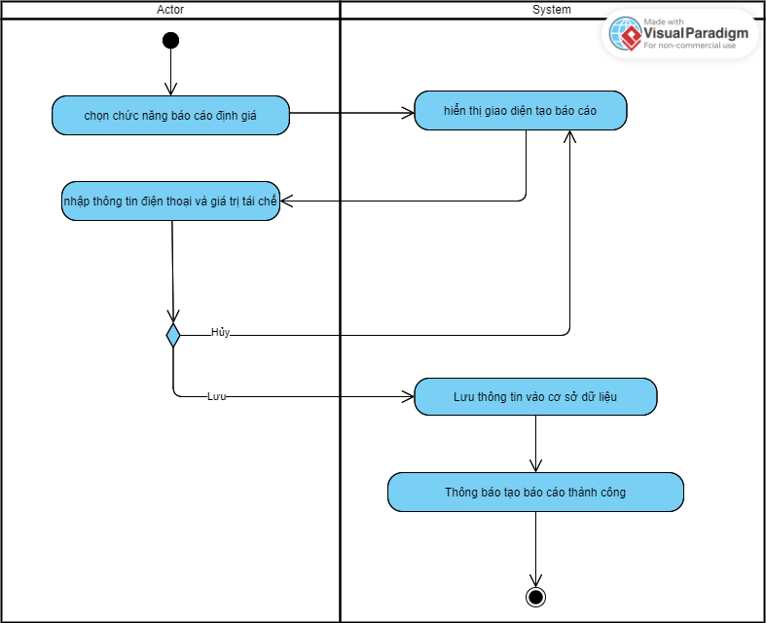

### **3.24 UC0024_Báo cáo trạng thái của điện thoại và tiến độ tái chế**

**3.24.1 Mô tả UC0024**

|  |  |  |
| --- | --- | --- |
| **Use case: Báo cáo trạng thái của điện thoại và tiến độ tái chế** | | |
| Mục đích: | Giúp nhân viên xem các báo cáo trạng thái của điện thoại và tiến độ tái chế mà nhân viên đã tạo | |
| Mô tả: | Use case mô tả các bước xem báo cáo về trạng thái của điện thoại và tiến độ tái chế mà nhân viên đã tạo | |
| Tác nhân: | Nhân viên | |
| Điềukiện trước: | Phải đăng nhập thành công | |
| Điều kiện sau: | Hệ thống hiển thị báo cáo | |
| Luồng sự kiện chính (Basic flows): | | |
| Actor | | System |
| 1. Nhân viên chọn chức năng báo cáo trạng thái của điện thoại và tiến độ tái chế | |  |
|  | | 2.Hệ thống hiển thị danh sách báo cáo đã tạo |
| 3.Nhân viên chọn báo cáo muốn xem | |  |
|  | | 4.Hệ thống hiện thị chi tiết báo cáo |

**3.24.2 Sơ đồ Activity**

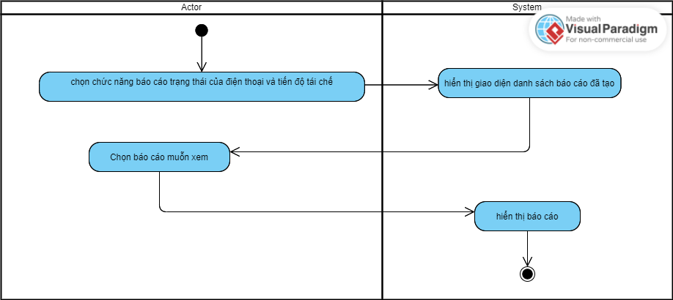

### **3.25 UC0025_Xóa báo cáo tái chế**

**3.25.1 Mô tả UC0025**

|  |  |  |  |
| --- | --- | --- | --- |
| **Use case: Xóa báo cáo** | | | |
| Mục đích: | Giúp nhân viên xóa báo cáo | | |
| Mô tả: | Use case mô tả các xóa báo cáo | | |
| Tác nhân: | Nhân viên | | |
| Điềukiện trước: | Phải đăng nhập thành công | | |
| Điều kiện sau: | Hệ thống thông báo “Xóa thành công” | | |
| Luồng sự kiện chính (Basic flows): | | | |
| Actor | | System | |
| 1. Nhân viên chọn chức năng báo cáo trạng thái của điện thoại và tiến độ tái chế | |  | |
|  | | 2. Hệ thống hiển thị danh sách báo cáo đã tạo | |
| 3. Nhân viên chọn báo cáo muốn xóa | |  | |
|  | | 4. Hệ thống hiện thị giao diện báo cáo | |
| 5. Nhân viên chọn xóa | |  | |
|  | | 6.Hệ thống thông báo”Chắc chắn xóa” | |
| 7.Nhân viên bấm”Đồng ý” | |  | |
|  | | 8.Hệ thống xóa và cập nhật lại ở cở sở dữ liệu | |
|  | | 9.Hệ thống thông báo”Xóa thành công” | |
| Luồng sự kiện phụ (Alternative Flows): | | | |
| 7.1 Nhân viên bấm nút “ Hủy” | | |  |
|  | | | 7.2 Hệ thống quay về bước 4 |

**3.25.2 Sơ đồ Activity**

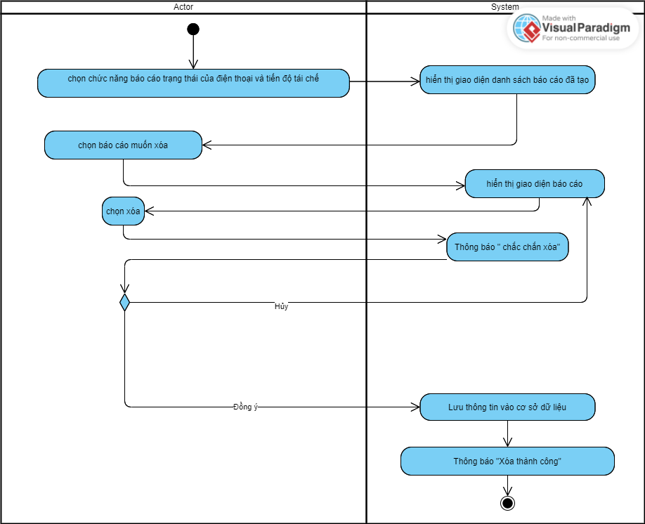

### **3.26 UC0026_Tạo báo cáo**

**3.26.1 Mô tả UC0026**

|  |  |  |  |
| --- | --- | --- | --- |
| **Use case: Tạo báo cáo** | | | |
| Mục đích: | Giúp nhân viên tạo báo cáo trạng thái của điện thoại và tiến độ tái chế | | |
| Mô tả: | Use case mô tả các tạo báo cáo | | |
| Tác nhân: | Nhân viên | | |
| Điềukiện trước: | Phải đăng nhập thành công | | |
| Điều kiện sau: | Hệ thống thông báo “Tạo thành công” | | |
| Luồng sự kiện chính (Basic flows): | | | |
| Actor | | System | |
| 1.Nhân viên chọn chức năng báo cáo trạng thái của điện thoại và tiến độ tái chế | |  | |
|  | | 2.Hệ thống hiện thị giao diện danh sách báo cáo | |
| 3.chọn chức năng tạo báo cáo | |  | |
|  | | 4.Hệ thống hiển thị giao diện tạo báo cáo | |
| 5.Nhân viên nhập trạng thái, tiến độ tái chế | |  | |
| 6. chọn nút lưu | |  | |
|  | | 7.Hệ thống lưu thông tin vào cơ sở dữ liệu | |
|  | | 8.Hệ thống thông báo “Tạo báo cáo thành công” | |
| Luồng sự kiện phụ (Alternative Flows): | | | |
| 6.1 Nhân viên bấm nút “ Hủy” | | |  |
|  | | | 6.2 Hệ thống quay về bước 4 |

**3.26.2 Sơ đồ Activity**

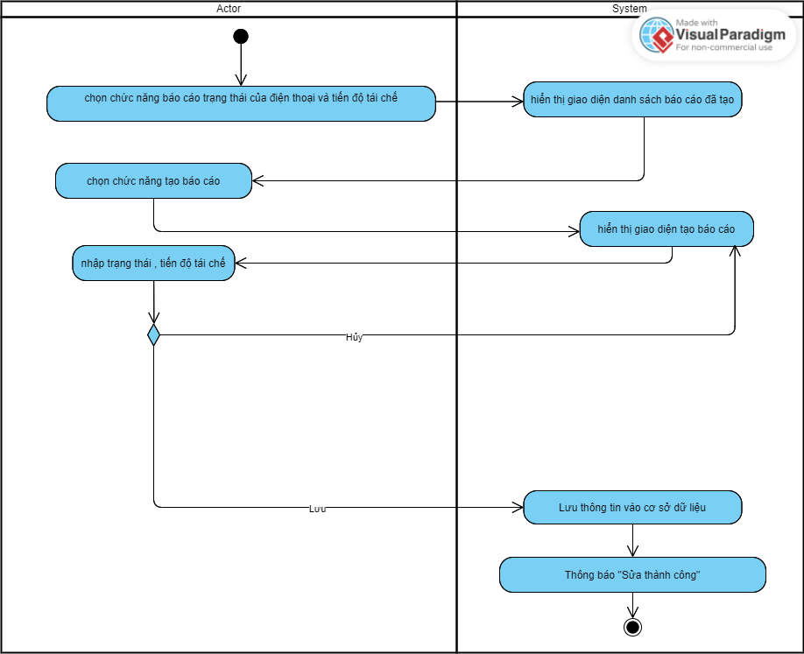

### **3.27 UC0027_Sửa báo cáo tái chế**

**3.27.1 Mô tả UC0027**

|  |  |  |  |
| --- | --- | --- | --- |
| **Use case: Xóa báo cáo** | | | |
| Mục đích: | Giúp nhân viên sửa báo cáo | | |
| Mô tả: | Use case mô tả các bước sửa báo cáo | | |
| Tác nhân: | Nhân viên | | |
| Điềukiện trước: | Phải đăng nhập thành công | | |
| Điều kiện sau: | Hệ thống thông báo “Sửa thành công” | | |
| Luồng sự kiện chính (Basic flows): | | | |
| Actor | | | System |
| 1. Nhân viên chọn chọn chức năng báo cáo trạng thái của điện thoại và tiến độ tái chế | | |  |
|  | | | 2. Hệ thống hiện thị giao diện danh sách báo cáo |
| 3.Nhân viên chọn báo cáo cần sửa | | |  |
|  | | | 4.Hệ thống hiển thị giao diện thông tin chi tiết báo cáo |
| 5.chọn nút sửa | | |  |
| 6. Nhân vân sửa thông tin báo cáo cần sửa và bấm lưu | | |  |
|  | | | 7.Hệ thống lưu thông tin mới vào cơ sở dữ liệu |
|  | | | 8 s.Hệ thống thông báo “Sửa thành công” |
| Luồng sự kiện phụ (Alternative Flows): | | | |
| 5.1 Nhân viên bấm “Hủy” | |  | |
|  | | 5.2. Hệ thống quay lại nước 4 | |

* + 1. **Sơ đồ Activity**

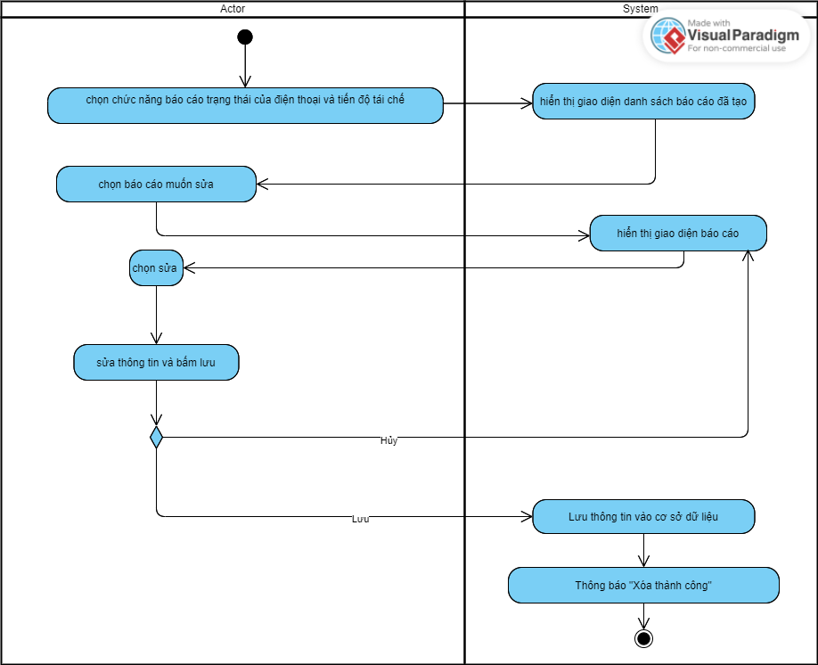

## **4. Giao diện đồ họa**

### **4.1. Giao diện đăng nhập**

**Mô tả:** Bao gồm số điện thoại và mật khẩu đã đăng ký để đăng nhập khi người sử dụng nhập vào và click vào nút đăng nhập

**Chức năng**: Đăng nhập tài khoản đã đăng ký

### **4.2. Giao diện đăng ký**

**Mô tả**: Bao gồm số điện thoại, mật khẩu và xác nhận mật khẩu cho người dùng nhập vào. Click đăng ký để hoàn tất việc đăng ký

**Chức năng**: Đăng ký tài khoản người dùng bằng số điện thoại

### **4.3. Giao diện lựa chọn sử dụng dịch vụ**

**Mô tả**: Bao gồm 2 dịch vụ tái chế và định giá

**Chức năng**: Lựa chọn dịch vụ mong muốn dành cho khách hàng

### **4.4. Giao diện Home**

**Mô tả**: Bao gồm các bài báo, thông tin về ứng dụng và 1 nút bắt đầu khi người dùng click vào sẽ qua giao diện chọn dịch vụ.

**Chức năng**: Chứa các bài báo và thông tin về ứng dụng

### **4.5. Giao diện dịch vụ tái chế**

**Mô tả**: Bao gồm các label, các khung text, thêm hình ảnh về các thông tin thiết bị người dùng cần tái chế. * là thông tin bắt buộc cần nhập vào

**Chức năng**: Nhập thông tin thiết bị người dùng cần tái chế

### **4.6. Giao diện dịch vụ định giá**

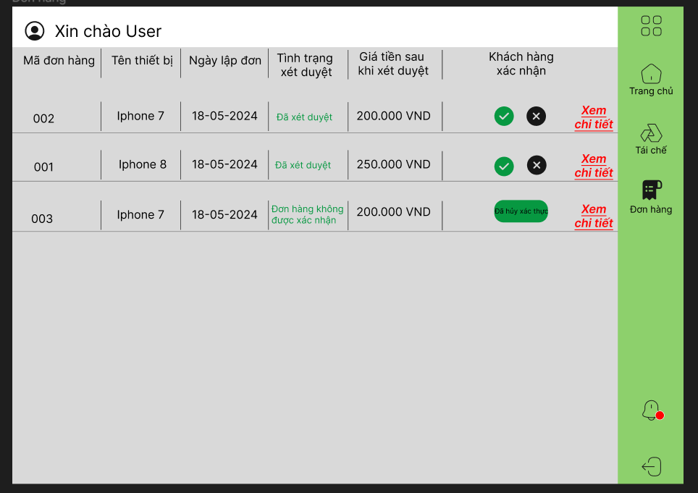

**Mô tả**: Các label hiển thị các thông tin về đơn hàng. Mã đơn hàng là duy nhất, tên thiết bị người dùng nhập, ngày lập đơn vào thời điểm người dùng nhập thiết bị, tình trạng xét duyệt để cho thấy đơn đã được xét duyệt chưa, giá tiền sẽ có khi đã xét duyệt. Có thể xem chi tiết đơn hàng khi click vào xem chi tiết

**Chức năng**: Xem các thông tin đơn hàng khi người dùng đã sử dụng dịch vụ tái chế

### **4.7. Giao diện chi tiết sản phẩm**

**Mô tả:** Bao gồm các label để hiển thị chi tiết đơn hàng, nút xác nhận để quay lại màn hình cũ

**Chức năng:** Xem chi tiết đơn hàng người dùng đã sử dụng dịch vụ tái chế

### **4.8. Giao diện danh sách nhân viên**

**Mô tả**: Bao gồm các nút thêm nhân viên khi muốn thêm nhân viên mới, xóa nhân viên khi nhân viên không còn trong hệ thống, sửa nhân viên khi cần cập nhật dữ liệu nhân viên. Thanh tìm kiếm để tìm kiếm nhân viên cần tìm. Danh sách nhân viên gồm mã nhân viên, tên nhân viên, ngày vào làm, công việc.

**Chức năng**: hiển thị toàn bộ danh sách nhân viên

### **4.9. Giao diện thêm nhân viên**

**Mô tả**: Bao gồm các label, khung text để nhập và nút bấm hoàn thành khi muốn thêm nhân viên mới

**Chức năng**: Thêm nhân viên mới vào danh sách nhân viên

### **4.10. Giao diện xóa nhân viên**

**Mô tả**: Người dùng click vào nhân viên cần xóa và chọn nút xóa nhân viên và click vào có xóa nhân viên

**Chức năng**: Xóa nhân viên khỏi danh sách nhân viên